Министерство образования Республики Беларусь
Учреждение образования
«Брестский Государственный технический университет»
Кафедра ИИТ

Лабораторная работа №1
По дисциплине «Аппаратное и программное обеспечение сетей»
Тема: « Организация TCP – сервера и TCP –клиента»

Выполнил:
Студент 3 курса
Группы ИИ-28
Литвинчук И.М.
Проверил:
Прохорова С.С.

Брест 2026
Цель работы: Освоить базовые принципы построения сетевых приложений в ОС Windows с использованием библиотеки Winsock2, изучить последовательность вызовов сокетных функций для протоколов TCP и UDP, а также разработать клиентское и серверное приложения согласно варианту.
Вариант 2
Задание для варианта № 2
- Сервер (Таблица 2, Вариант № 3):
  - Разработать итерационный TCP-сервер.
  - Организовать приём входящих данных от клиента блоками (цепочками) по 10 символов.
  - Выполнять подсчёт контрольной суммы (суммы ASCII-кодов символов) для каждой принятой цепочки из 10 символов.
  - Отправлять рассчитанную контрольную сумму обратно клиенту после приёма каждой цепочки.
- Клиент (Таблица 3, Вариант № 7):
  - Реализовать автоматическое подключение к серверу по умолчанию (127.0.0.1:2000) при запуске приложения.
  - Организовать ввод символов с клавиатуры и отсылку сформированной строки на сервер по нажатию клавиши PgDn (Page Down).
  - Предусмотреть возможность разрыва соединения с сервером при вводе команды disconnect.
  - Реализовать ведение файла протокола событий (log.txt) с фиксацией:
    - времени начала и окончания соединения;
    - передаваемой серверу строки и времени её передачи.
Код программы Server.cpp (TCP-сервер):
#include <iostream>
#include <winsock2.h>
#include <ws2tcpip.h>

#pragma comment(lib, "ws2_32.lib")

using namespace std;

#define PORT 2000

int main() {
setlocale(LC_ALL, "Russian");

WSADATA wsaData;
if (WSAStartup(MAKEWORD(2, 2), &wsaData) != 0) {
cerr << "Error WSAStartup" << endl;
return 1;
}

SOCKET listenSocket = socket(AF_INET, SOCK_STREAM, IPPROTO_TCP);
if (listenSocket == INVALID_SOCKET) {
cerr << "Error socket" << endl;
WSACleanup();
return 1;
}

sockaddr_in serverAddr;
serverAddr.sin_family = AF_INET;
serverAddr.sin_addr.s_addr = INADDR_ANY;
serverAddr.sin_port = htons(PORT);

if (bind(listenSocket, (sockaddr*)&serverAddr, sizeof(serverAddr)) == SOCKET_ERROR) {
cerr << "Error bind" << endl;
closesocket(listenSocket);
WSACleanup();
return 1;
}

if (listen(listenSocket, SOMAXCONN) == SOCKET_ERROR) {
cerr << "Error listen" << endl;
closesocket(listenSocket);
WSACleanup();
return 1;
}

cout << "Server started on port " << PORT << "..." << endl;

sockaddr_in clientAddr;
int clientAddrSize = sizeof(clientAddr);
SOCKET clientSocket = accept(listenSocket, (sockaddr*)&clientAddr, &clientAddrSize);

if (clientSocket == INVALID_SOCKET) {
closesocket(listenSocket);
WSACleanup();
return 1;
}

cout << "Client connected!" << endl;

char buffer[11];

while (true) {
int bytesReceived = recv(clientSocket, buffer, 10, 0);
if (bytesReceived > 0) {
buffer[bytesReceived] = '\0';
cout << "Received: " << buffer << endl;

int checksum = 0;
for (int i = 0; i < bytesReceived; i++) {
checksum += (unsigned char)buffer[i];
}

cout << "Checksum: " << checksum << endl;

send(clientSocket, (char*)&checksum, sizeof(checksum), 0);
}
else {
cout << "Client disconnected." << endl;
break;
}
}

closesocket(clientSocket);
closesocket(listenSocket);
WSACleanup();

return 0;
}
Код программы Client.cpp (TCP-клиент):
#include <iostream>
#include <fstream>
#include <string>
#include <ctime>
#include <conio.h>
#include <winsock2.h>
#include <ws2tcpip.h>

#pragma comment(lib, "ws2_32.lib")

using namespace std;

#define SERVER_IP "127.0.0.1"
#define PORT 2000

string getTime() {
time_t now = time(0);
tm ltm;
localtime_s(&ltm, &now);
char buf[80];
strftime(buf, sizeof(buf), "%Y-%m-%d %H:%M:%S", &ltm);
return string(buf);
}
void writeLog(string text) {
ofstream log("log.txt", ios::app);
if (log.is_open()) {
log << "[" << getTime() << "] " << text << endl;
log.close();
}
}

int main() {
setlocale(LC_ALL, "Russian");

WSADATA wsaData;
if (WSAStartup(MAKEWORD(2, 2), &wsaData) != 0) {
cerr << "Error WSAStartup" << endl;
return 1;
}

SOCKET clientSocket = socket(AF_INET, SOCK_STREAM, IPPROTO_TCP);
if (clientSocket == INVALID_SOCKET) {
cerr << "Error socket" << endl;
WSACleanup();
return 1;
}

sockaddr_in serverAddr;
serverAddr.sin_family = AF_INET;
serverAddr.sin_port = htons(PORT);
inet_pton(AF_INET, SERVER_IP, &serverAddr.sin_addr);

cout << "Connecting to server..." << endl;

if (connect(clientSocket, (sockaddr*)&serverAddr, sizeof(serverAddr)) == SOCKET_ERROR) {
cerr << "Connection failed." << endl;
closesocket(clientSocket);
WSACleanup();
return 1;
}

cout << "Connected successfully!" << endl;
writeLog("Start connection with " + string(SERVER_IP) + ":" + to_string(PORT));

cout << "Enter text (Press PgDn to send, Esc to exit):" << endl;

string currentLine = "";
bool connected = true;

cout << "> ";

while (true) {
if (_kbhit()) {
int ch = _getch();

if (ch == 27) {
break;
}
else if (ch == 0 || ch == 224) {
int specKey = _getch();

if (specKey == 81) {
if (!connected) {
cout << "\nNot connected." << endl << "> ";
continue;
}

if (currentLine == "disconnect") {
cout << "\nDisconnecting..." << endl;
writeLog("End connection (disconnect)");
closesocket(clientSocket);
connected = false;
currentLine = "";
cout << "> ";
continue;
}

if (currentLine.empty()) {
cout << "\nEmpty string." << endl << "> ";
continue;
}

cout << "\n[PgDn] Sending line..." << endl;

writeLog("Send string to server: " + currentLine);

for (size_t i = 0; i < currentLine.length(); i += 10) {
string chunk = currentLine.substr(i, 10);

send(clientSocket, chunk.c_str(), chunk.length(), 0);

int checksum = 0;
int bytesReceived = recv(clientSocket, (char*)&checksum, sizeof(checksum), 0);

if (bytesReceived > 0) {
cout << "Chunk: " << chunk << " | Checksum: " << checksum << endl;
}
else {
cout << "Server disconnected." << endl;
connected = false;
break;
}
}

currentLine = "";
cout << "> ";
}
}
else if (ch == 8) {
if (!currentLine.empty()) {
currentLine.pop_back();
cout << "\b \b";
}
}
else if (ch == 13) {
cout << endl << "> ";
}
else {
currentLine += (char)ch;
cout << (char)ch;
}
}
}

if (connected) {
writeLog("End connection");
closesocket(clientSocket);
}

WSACleanup();
return 0;
}

Результат:
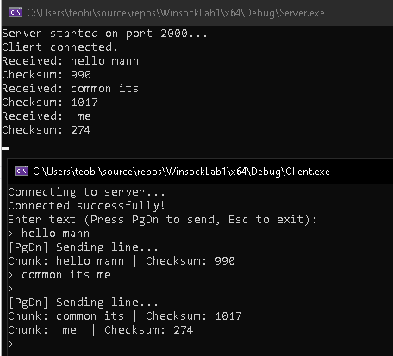
Содержание log.txt:
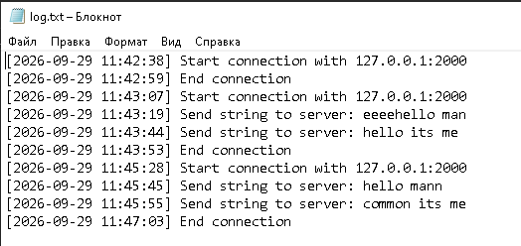
Вывод: В ходе лабораторной работы освоены основы разработки сетевых приложений на C++ с использованием библиотеки Winsock2 и протокола TCP. Реализован сервер, принимающий данные блоками по 10 символов и отправляющий контрольную сумму ASCII-кодов обратно клиенту. Клиентское приложение осуществляет автоматическое подключение, отправку строки по клавише PgDn, обработку команды disconnect. Тестирование подтвердило корректную работу сокетов и точность передачи данных.

